レッスン代行のお知らせ
7月15日（火）
BODYCOMBAT30
BODY PUMP45
担当 三宮 好尋
↓
BODY PUMP60
20:00～21：00
担当 深津 沙織

上記のレッスンは担当インストラクターの都合により変更となります。
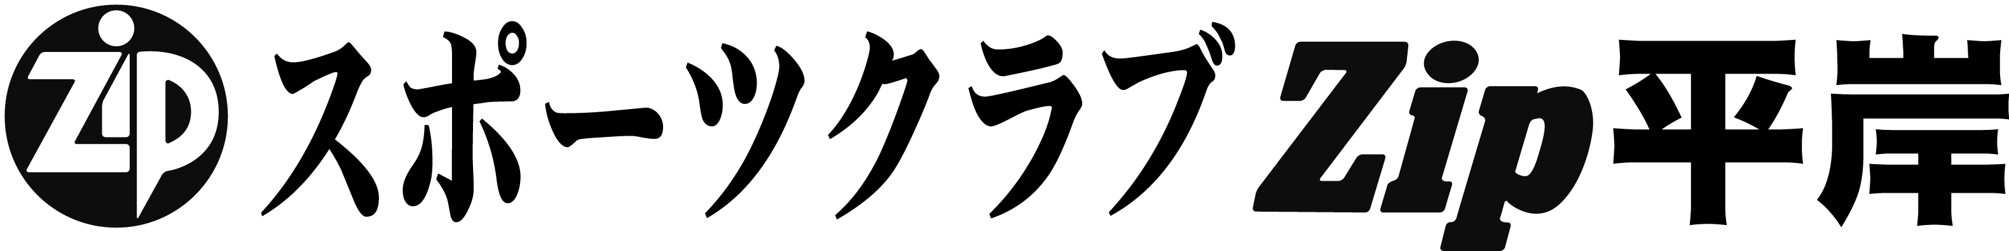
ご了承ください

